**МУНИЦИПАЛЬНОЕ БЮДЖЕТНОЕ ОБЩЕОБРАЗОВАТЕЛЬНОЕ УЧРЕЖДЕНИЕ «СРЕДНЯЯ ОБЩЕОБРАЗОВАТЕЛЬНАЯ ШКОЛА №79»**

Методическая разработка мероприятия

в рамках реализации межведомственного долгосрочного профориентационного проекта «Сто дорог – одна моя»

**Профориентационная игра – практикум**

**“Профессии моей семьи”**

Целевая аудитория: 2 класс

Автор- составитель: Шеховцова Ирина Геннадьевна,

учитель начальных классов

Новокузнецкий городской округ, 2023 г.

**Методическая разработка**

**Профориентационная игра - практикум**

**«Профессии моей семьи»**

**Целью** профориентационной работы в начальной школе  **является профессиональное просвещение**, а именно: ознакомление учащихся с разнообразием мира профессий. В нашей школе реализуется долгосрочный профориентационный проект **«Сто дорог – одна моя»**, который способствует формированию социальной сферы интересов личности ребёнка и обеспечивает пропедевтику профориентационной подготовки. Профориентационную работу по формированию готовности к осознанному выбору профессии мы начинаем уже в начальных классах. Чем больше профессий будет знакомо ребенку и чем шире его представления о мире профессий, тем меньше ошибок он совершит в дальнейшем в процессе формирования профессионального плана.

Существует большое количество традиционных форм профориентационной работы. В данной методической разработке представлена новая форма работы - **создание профи-кубика «Профессии моих родителей»**, которая позволит добиться максимальной вовлеченности участников в процесс профориентации. В рамках данной игровой деятельности дети знакомятся с профессиями ближайшего окружения на примере профессий своих родителей и собирают книжку – секретик, с которой продолжают работать в дальнейшем. Получается интерактивная игрушка с эффектом киндер-сюрприза, который чрезвычайно нравится детям.

Эту разработку можно использовать на классных часах учителями начальных классов.

Данное мероприятие можно рассчитано на учащихся 2 классов.

**Цель мероприятия:** расширение представление обучающихся о значении труда в жизни общества, о профессиях ближайшего окружения (о профессиях родителей).

**Задачи:**

1. Воспитывать уважительное отношение к людям разных профессий и результатам их труда.
2. Развивать коммуникативные умения (умение работать в группе, сотрудничать, слушать друг друга)
3. Развивать мотивацию к работе через методы познавательной и профориентационной игры.

**Материально-техническое обеспечение:** **для учащихся -** клей, ножницы, цветные карандаши, ручки;

для учителя - фотографии родителей, заготовки книжки по количеству учащихся, кубик с вопросами, игра «Сортер».

**Проведение мероприятия**

**Подготовительный этап**

В ходе подготовительной работы необходимо попросить родителей сделать личную фотографию на производстве (работе), но так чтобы ребёнок мог угадать профессию. Для проведения игры заранее подготовить кубик с вопросами, заготовки развёртки книжки - секретика по количеству учащихся для создания кубика.

**Основной этап**

**Методическая разработка**

**Профориентационная игра – практикум**

**“Профессии моей семьи”**

**Форма проведения** – профориентационная игра – практикум “Профессии моей семьи”.

**Категория участников** - 2 класс.

**Результативность**  – приобретение социальных знаний и представлений о профессиях своих родителей, ближайшего производственного окружения, о роли труда в жизни человека,

**Цель занятия**: расширение представление обучающихся о значении труда в жизни общества, о профессиях ближайшего окружения (о профессиях родителей).

**Задачи:**

1. Воспитывать уважительное отношение к людям разных профессий и результатам их труда.
2. Развивать коммуникативные умения (умение работать в группе, сотрудничать, слушать друг друга)
3. Развивать мотивацию к работе через методы познавательной и профориентационной игры.

**Формирующиеся ценности**: созидательный труд.

**Оборудование**: **для учащихся -** клей, ножницы, цветные карандаши, ручки;

**для учителя** - фотографии родителей, заготовки книжки по количеству учащихся, кубик с вопросами, игра «Сортер».

**Планируемые результаты:**

***Личностные:***

− проявлять интерес к практическому изучению профессий и труда различного рода;

− проявлять уважение к труду и результатам трудовой деятельности.

***Метапредметные***:

− анализировать текстовую информацию в соответствии с учебной задачей;

− формулировать суждения, аргументированно высказывать своё мнение;

− соблюдать правила ведения диалога и дискуссии, участвовать в коллективной формулировке вывода по результатам обсуждения.

**Структура занятия**

**Часть 1. Мотивационная**

1. *Вводная беседа на основе обсуждения фотографий позволяет актуализировать центральные понятия занятия – труд, трудовая деятельность, профессия человека.*

**Учитель:** Рассмотрите на фотографии. Кого вы на них видите?

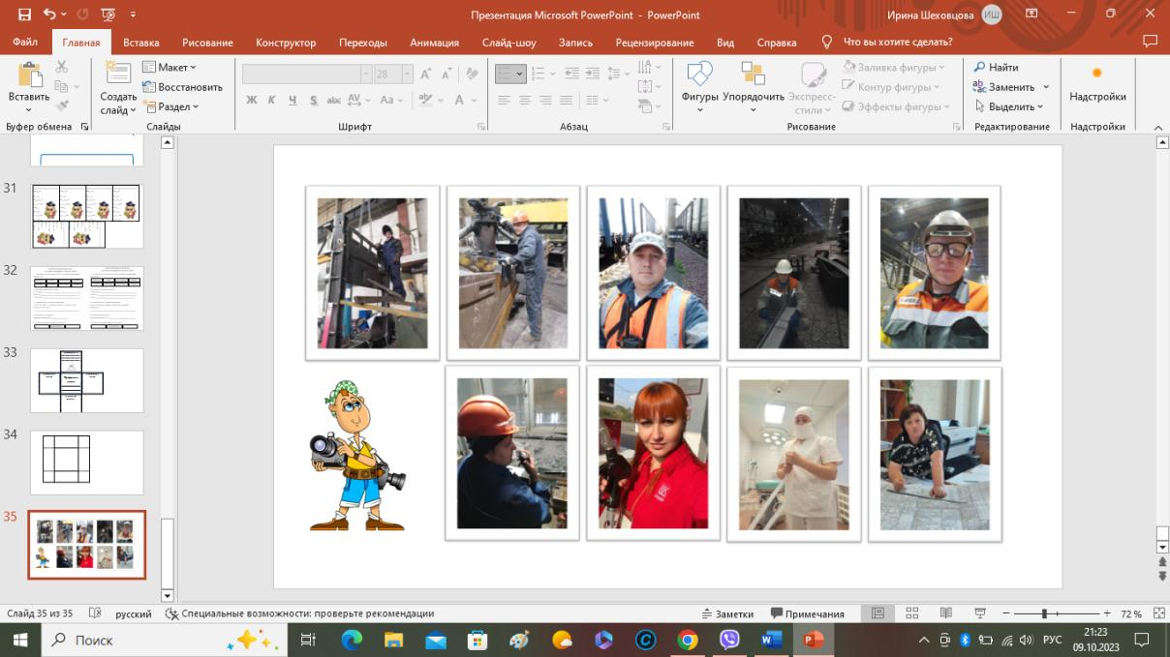

Фотография 1 «Родители на работе».

**Дети:** Это наши родители!

**Учитель:** Что объединяет эти фотографии?

**Дети:** Родители на работе. Они работают. У каждого своя профессия, свое дело.

**Учитель:**

*Уходят на работу родители с утра…*

*А как бы было здорово*

*Ребятам всей земли,*

*Когда бы папы с мамами работать не пошли!..*

- А как вы думаете: было бы здорово, если бы папы с мамами не ходили на работу?

*Учитель выслушивает ответы детей.*

**Учитель:** Человеку для жизни нужна еда, одежда, тепло. Первобытные люди охотились на животных и собирали ягоды, коренья. Сейчас еду можно купить, но для этого нужны деньги. Когда человек ходит на работу, он получает зарплату и может купить, что захочет. Родители ходят на работу, чтобы обеспечить потребности семьи: еда, одежда, жилье, образование, развлечения.

- Сегодня я предлагаю каждому из вас сделать книжку-малышку, **книжку-секрет “Профессии моей семьи”.** Малышка, потому что она… верно, маленькая, небольшая. Секрет, потому что каждая страница - это тайна, загадка, которую нужно отгадать, чтобы новое узнать.

**Учитель:** А помогать нам будет кубик!

*Кубик в руках у меня не простой,*

*Может вопрос он задать вам любой.*

*Кубик-помощник:*

*Он учит искать,*

*Новые знания открывать.*

- Согласны?

- *Повернитесь все друг к другу  
 И пожмите руки другу.  
 Руки вверх все поднимите  
 И вверху пошевелите.  
 Крикнем весело: "Ура!"  
 За работу нам пора!  
 Вы друг другу помогайте,  
 На вопросы отвечайте.*

**Часть 2. Основная**

***Создание книжки-секрета*** *– центральный элемент основной части занятия.*

**Учитель:** Перед вами заготовка книжки-секрета. Сколько квадратов?

- Начнем с центрального квадрата. Продолжите предложение:

«***Профессии семьи***… запишите свою фамилию и имя… (например, Петрова Андрея).

**Заполнение деталей кубика:**

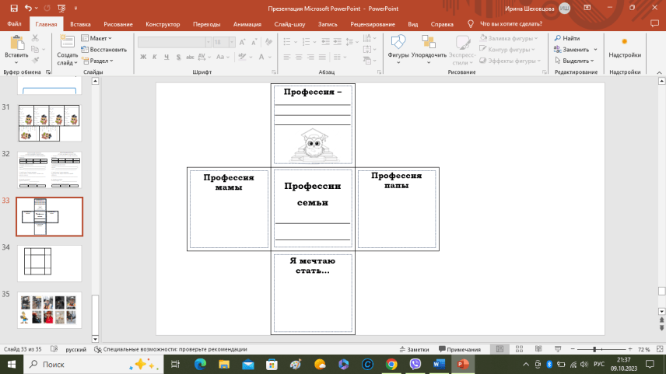

-

Рисунок 1 « Развёртка книжки».

**Учитель:**

1. Кубик бросаем,

На вопрос отвечаем!

Рисунок 2 «Грани кубика».

**Учитель: Что такое профессия?**

**Дети:** Это труд, работа, дело, которому человек посвящает всю свою жизнь.

**Учитель:** Профе́ссия (лат. professio; от profiteor — «объявляю своим делом») — род трудовой деятельности человека, обычно его источник существования — это труд, за который человек получает доход.

- Заполним верхний квадрат. ***Профессия – работа, труд, дело.***

1. Кубик бросаем,

На ***второй*** вопрос отвечаем!

Рисунок 3 «Грани кубика».

**Учитель: Какие профессии вы знаете? (ответы детей).**

- Кем работают ваши родители? Какая у них профессия?

- Заполним левый квадрат – **профессия мамы**, кем она работает. Можно воспользоваться картинками-помощниками, а можно самим нарисовать.

**3**. Кубик бросаем,

На ***третий*** вопрос отвечаем!

Рисунок 4 «Грани кубика».

**Учитель читает стихотворение «Мир профессий или кем быть?»**

[Галина Пчёлка Кузоро](https://stihi.ru/avtor/ilmakmapa10)

В мире нашем современном все профессии важны.

Сколько их даже примерно, не ответим Я и Ты.

Сколько новых есть профессий!

С каждым днём всё интересней.

Кто обновку нам сошьёт?

Ну, конечно, не ПИЛОТ,

Не ВАХТЁР, не СТОМАТОЛОГ,

Не БАНКИР, не АРХЕОЛОГ,

Здесь главней всех МОДЕЛЬЕР:

Он покажет всем пример.

Без ЮРИСТА никуда:

Он уладит все дела,

АДВОКАТ нас защитит,

КОНСУЛЬТАНТ всё разъяснит.

А УЧЁНЫЙ МАТЕМАТИК

Вычертит умело график,

АРХИТЕКТОР дом построит,

ПЕДАГОГ обучит в школе.

АГРОНОМ - знаток зерна: ведь без хлеба никуда!

Уголёк ШАХТЁР добудет, выдаст грудой на-гора,

МЕТАЛЛУРГ руду расплавит, разольет...

В детсаду есть ВОСПИТАТЕЛЬ,

А в больнице МЕДСЕСТРА -

ПОГРАНИЧНИК на посту охраняет Родину,

КАПИТАН свой теплоход приведёт умело в порт,

ПОВАР вкусным пирожком угостит и шашлычком.

ДРЕССИРОВЩИК на арене тигров к зрителю ведёт:

В цирке городском аншлаг! видеть все экстрим хотят.

И в кино экстрима горы,

Если в кадре КАСКАДЁРЫ!

САДОВОД накормит всех урожаем слив, орехов,

Яблок, груш и винограда: не профессия - отрада!

ВСЕ ПРОФЕССИИ ВАЖНЫ,

ВСЕ ПРОФЕССИИ НУЖНЫ!!!

Невозможно перечесть, кто на белом свете есть.

Только важно что, Друзья???

Чтоб профессия твоя приносила счастья свет,

Сердцу - радости привет.

**Учитель:**  Люди работают не только ради денег. На работе можно заниматься любимым делом, приносить пользу обществу, учиться, развиваться.

- Заполним правый квадрат – **профессия папы**, кем он работает.

**4.** Кубик бросаем,

На ***четвертый*** вопрос отвечаем!

Рисунок 5 «Грани кубика».

-**Учитель:** Заполним нижний квадрат – **кем я мечтаю стать**…

- Главный секрет выбора профессии: нужно любить свое дело! Работа должна быть интересной, должна быть по силам, приносить пользу другим людям.

Наша книжка готова! А где же тайна, секрет?

- Вспомним игру «Сортер-копилка». Как раскладывали карточки? Верно, помогали предметы, которые люди используют в своей профессии.

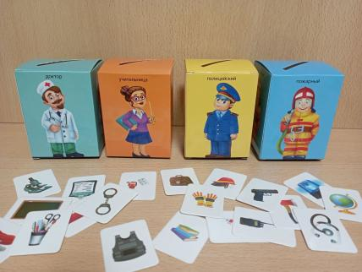

Фотография 2 «Игра «Сортёр – копилка»».

- Загибаем нижний квадрат в центр. Подумайте, как загадать свою профессию? Нарисуйте предмет-помощник.

- Загибаем в центр квадрат с профессией мамы. Рисуем предмет, который мама использует в своей работе.

- Загибаем в центр квадрат с профессией папы. Рисуем предмет, который папа использует в своей работе.

- Остался последний листочек нашей книги. Зачем человек трудится? Выберите и запишите девиз вашей семьи - пословицу.

***За всякое дело берись умело.***

***Землю солнце красит, а человека – труд.***

***На работу с радостью, а с работы с гордостью.***

***К чему душа лежит, к тому и руки приложатся.***

***Птицу узнают в полете, а человека в работе.***

***Труд человека кормит, а лень портит.***

***Деревья смотри в плодах, а людей смотри в делах.***

- Сколько разных книжек-секретиков получилось! Хочется тайну раскрыть! Поиграем?!

Дети собирают свои книжки - секретики, завершают оформление.

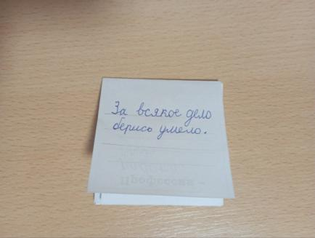

Фотография 3 «Собранная книжка».

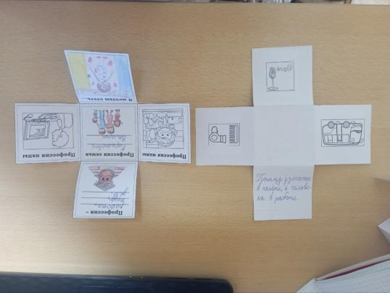

Фотография 4 «Книжка в развёрнутом виде».

**Часть 3. Заключение**

***Подведение итогов работы.***

- **Учитель:** Как хранить такие книжки?

- Кубик-помощник, нам помоги,

Книжки-секретики в куб преврати!

- У вас 5 квадратов, а я добавлю шестой – крышку!

КУБИК **КНИЖКА-СЕКРЕТ “ПРОФЕССИИ 2 класса Б”** готов!

Сегодня с кубиком играли

Мир профессий повторяли.

Профи – кубик мы создали,

О каком и не мечтали

Кубик – тайна, в нём секрет,

Каких профессий только нет!

Будем с кубиком играть,

Мир профессий изучать!

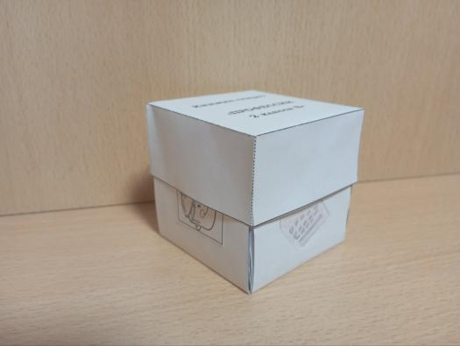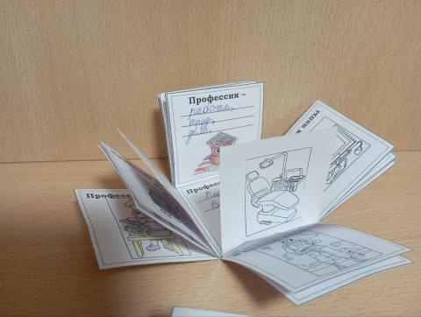

Фотография 5 «Готовое изделие».

**Этап построения перспективы**

Это мероприятие имеет практическую пользу. Собранный материал можно использовать в системе профориентационной работы, также в качестве подготовки к всероссийской проверочной работе по окружающему миру.

**Список использованных источников**

1. **Зулунова, Г. В.** **Профориентационная работа в школе** / Г. В. Зулунова // Начальная школа.- 2011. - № 5.-  С. 31-34. Конспект внеклассного занятия в 4 классе по ознакомлению с профессией "врач".
2. **Селезнева, Т. В. Я бы в моряки пошёл, пусть меня научат!** / Т. В. Селезнева // Читаем, учимся, играем.- 2010.- № 11.-  С. 72-73: ил.- Библиогр.: с. 73. Сценарий урока по профессиональной ориентации, посвящённый работникам речного флота.
3. **Шорыгина, Т. А.** **Все работы хороши!:** цикл бесед для детей 4-6 лет / Т. А. Шорыгина // Книжки, нотки и игрушки для Катюшки и Андрюшки. - 2005.- № 6.- С. 60-61 : ил.- Начало см.: 2005, № 3-5.

**ПРИЛОЖЕНИЯ**

**Приложение 1 «ГРАНИ КУБИКА»**

**Приложение 2 «ЗАГОТОВКА КРЫШКИ»**

**Приложение 3 «ЗАГОТОВКА КНИЖКИ»**

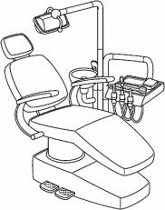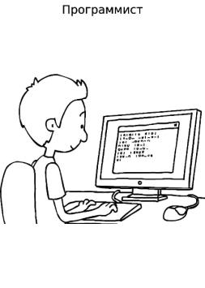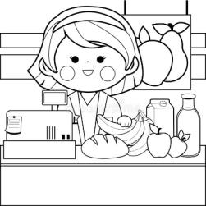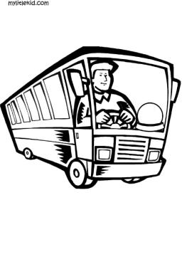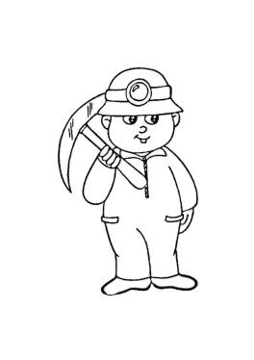**Приложение 4 «КАРТИНКИ-ПОМОЩНИКИ»**

